Ұзақ мерзімді жоспар бөлімі:  8.3А Химиялық элементтердің периодтық жүйесі |  |  |  | Мектеп: Жақсы №1 орта мектебі
Күні: |  |  |  | Мұғалімнің аты-жөні: Буркитбаева Ж.Е.
Сынып: 8 а, ә. |  |  |  | Қатысқандар саны:  Қатыспағандар саны:
Сабақтың тақырыбы |  | Периодтық жүйедегі орны бойынша элементтің сипаттамасы
Осы сабақта қол  жеткізілетін  оқу мақсаттары (оқу  бағдарламасына сілтеме) |  | 8.2.1.4 периодтық жүйедегі орны бойынша химиялық элементті сипаттау
Сабақ  мақсаттары |  | Оқушылардың барлығы: периодтық кестеге сүйене отырып, химиялық элементке сипаттама бере алады  Оқушылардың көпшілігі: химиялық элементтердің периодтық жүйесіндегі орны бойынша элементтің және оның қосылыстарына сипаттама береді  Оқушылардың кейбірі: химиялық элементтердің периодтық жүйесіндегі орнына s,p,d элементтеріне болжау жасап, тұжырым жасайды
Жетістік критерийлері |  | Жоспарға сәйкес химиялық элементке сипаттама бере алады
Тілдікмақсаттар |  | Топта ядро заряды, энергетикалық деңгей саны, атом радиусыартады/ кемиді  Периодта солдан оңға қарай ядро заряды артады/ кемиді, энергетикалық деңгей саны ........ , атом радиусыөседі/азаяды.  Металдық/ бейметалдық қасиеттері топтарда жоғарыдан төмен қарай артады/кемиді, себебі .......  Металдық/ бейметалдық қасиеттері периодтарда солдан оңға артады/кемиді, себебі .......…
Құндылықтарды  дамыту |  | Өмір бойы оқу, патриотизм құндылықтары сабақ барысында насихатталады.
Пәнаралық байланыс |  | Физика, ағылшын тілі пәндерімен көлем, моль ұғымдары арқылы байланыс жасалады.
Бастапқы білім |  | 7.3ВХимиялық элементтердің периодтық кестесі  8.1ААтомдағы электрондардың қозғалысы
Сабақбарысы
Сабақтың  жоспарланған  кезеңдері | Сабақтағыжоспарланғаніс-әрекет |  |  |  |  | Ресурстар
Сабақтың басы  5 минут | І.Ұйымдастыру кезеңі  Оқушылардың сабаққа дайындығын қадағалау,үш топқа бөлінді.  Миға шабуыл. Бір элемент арқылы бүгінгі сабақтың тақырыбына болжау жасайық.  Осы элементтің периодтық орнына байланысты сипаттама беріп анықтаңдар.  ІІ.Өткен білімді тексеру  «Бинго» арқылы өткен сабақты еске түсіреді.  1. s -деңгейшесінде электрондардың максимал саны неше? -2  2. p- деңгейшесінде электрондардың максимал саны неше? - 6  3. d- деңгейшесінде электрондардың максимал саны неше?- 10  4. 1s2 2s2 2p6 – элементтің атауы- неон  5. 1s2 2s2 2p4- элементтің атауы- оттек  6. 3-период, IV-топ, негізгі топшада орналасқан элемент? - кремний  7. 5 -период, VII-топ, негізгі топшада орналасқан элемент?- йод  8. Атомдық нөмері 17-элементтің периодтық жүйедегі орнын анықтаңдар ( период, қатар, топ ) -3 период, 3- қатар, VII-топша
Сабақтың ортасы  8 минут  5 минут  10 минут  8 минут  5 минут | ІІІ Жаңа сабақ : Жаңа сабақтың тақырыбы және оқу мақсаты талқыланған соң «bilimland» сайтынан видео көрсетіледі.  Химиялық элементтерді нақты сипаттау үшін арнайы жоспар ұсынылады. Мысалы  Топтық жұмыс  «Менталды карта» әдісі арқылы теориялық материалдан қажетті ақпаратты жинақтау.шарты әр топқа берілген s,p,d элементтерін сипаттап жазып бос кестедегі бос орындарды толтыру.  «Әткеншек әдісі» бойынша топтар бір-бірінің жұмысын тексеріп кері байланыс береді.Оқушылар топта химиялық элементке жан-жақты сипаттама беріп, мәліметтермен алмасып отырады.  Деңгейлік тапсырма  1-деңгей .Перфокарта толтыру.Шарты: периодтық кестені қолдана отырып элементтерді сипаттап жазады.  2-деңгей. «Т» кестесі.Шарты: берілген элементтерді сипаттап , кестеге орналастырыңдар  3-деңгей «Химиялық карта» Шарты:d элементтінің периодтық кестесін пайдаланып рет-реттімен кестені толтырыңдар.  Bilimland сайтымен жұмыс  «Электрондық конфигурация және периодтық кесте» 2/5  1-Тапсырма  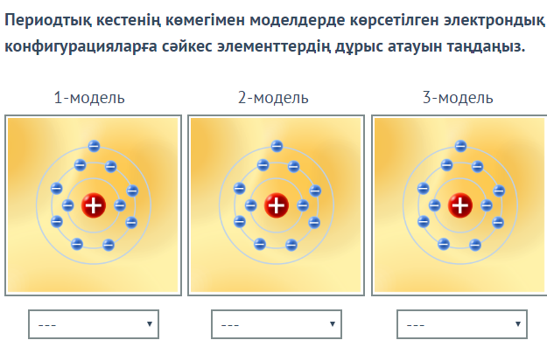  2-тапсырма  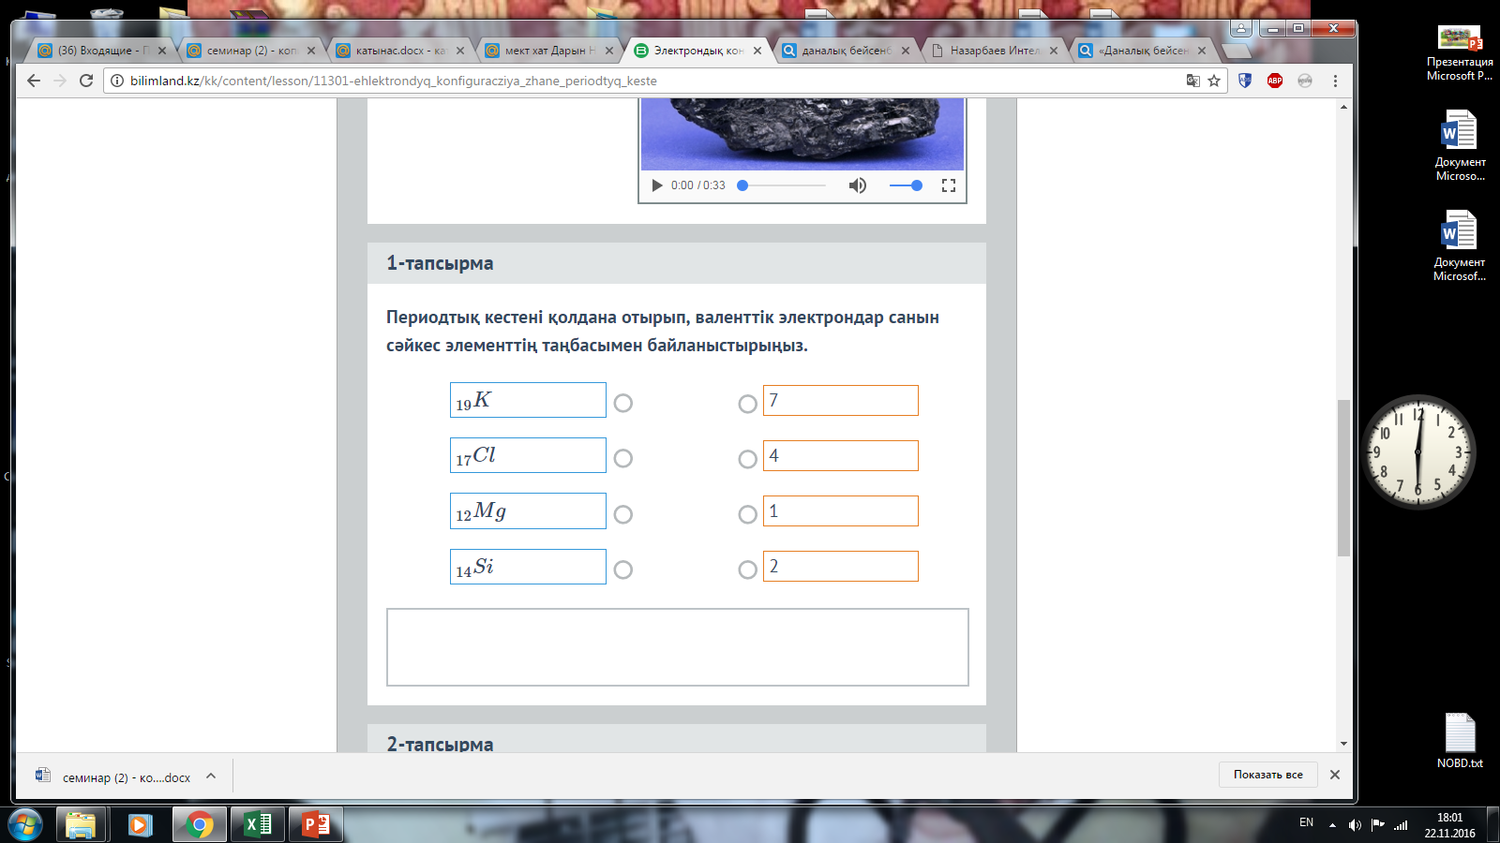 |  |  |  |  | Презентация  Бейне жазба  Қосымша 1  https://bilimland.kz/kk/subject/ximiya/8-synyp/periodtyq-zhujedegi-orny-bojynsha-ehlementting-sipattamasy?mid=f9bcc1a3-9ee4-11e9-a361-1f1ed251dcfe  Қосымша 2  https://bilimland.kz/kk/subject/ximiya/8-synyp/periodtyq-zhujedegi-orny-bojynsha-ehlementting-sipattamasy?mid=f9bcc1a3-9ee4-11e9-a361-1f1ed251dcfe
  Таңбасы | Li,H,He,Be
  Период
  Топ
  Топша
  Реттік номері
  Ar
  Электрондық формула
  Графикалық формула
  Элементтердің атауы | Сипаттамасы
  Al
  Si
  P
  S
Сабақтың соңы  1 минут  Сабақ бойынша рефлексия | V. Үй тапсырмасы  «Шабадан,ет тартқыш, қоқыс жәшігі» әдісі
Саралау – оқушыларға қалай көбірек қолдау көрсетуді жоспарлайсыз? Қабілеті жоғары оқушыларға қандай міндет қоюды жоспарлап отырсыз? |  |  | Бағалау – оқушылардың материалды меңгеру деңгейін қалай тексеруді жоспарлайсыз? |  | Денсаулық және қауіпсіздік техникасының сақталуы
Деңгейлі тапсырмалар  Қабілеті әртүрлі деңгейдегі оқушыларды бір топқа біріктіру  Мұғалімнің жекелеген оқушыларды қолдауы |  |  | Сұрақ-жауап арқылы бағалау  Өзара бағалау  Таратпадағы орындалған тапсырмалар арқылы бағалау |  | Назар аударыңыз:  Партада отыру ережесін сақтау.  Қауіпсіздік ережелерін сақтау.  Әр сабақтан кейін бөлмені желдету .
Сабақ бойынша рефлексия  Сабақ мақсаттары/оқу мақсаттары дұрыс қойылған ба? Оқушылардың барлығы ОМ қол жеткізді ме?  Жеткізбесе, неліктен?  Сабақта саралау дұрыс жүргізілді ме?  Сабақтың уақыттық кезеңдері сақталды ма?  Сабақ жоспарынан қандай ауытқулар болды, неліктен? |  | .
Жалпыбаға
Сабақтыңжақсыөткенекіаспектісі (оқытутуралы да, оқутуралы да ойланыңыз)?
1:

2:

Сабақтыжақсартуға не ықпалетеалады (оқытутуралы да, оқутуралы да ойланыңыз)?
1:

2:

Сабақбарысындасыныптуралынемесежекелегеноқушылардыңжетістік/қиындықтарытуралыненібілдім, келесісабақтарда неге көңілбөлуқажет?

